**Отчет по практической работе №3**

**по дисциплине МДК 01.01 “Технология разработки программного обеспечения”.**

Выполнил: студент

группы 319

Таран Александр Сергеевич

Дата 21.11.2024

**Цель работы:**

Цель работы – научиться работать с MySQL, выполнять основные SQL-запросы для создания и работы с таблицами и данными.

**Основная структура задания:**

Задание 1: Установка MySQL

1)Установил MySQL на свой ПК.

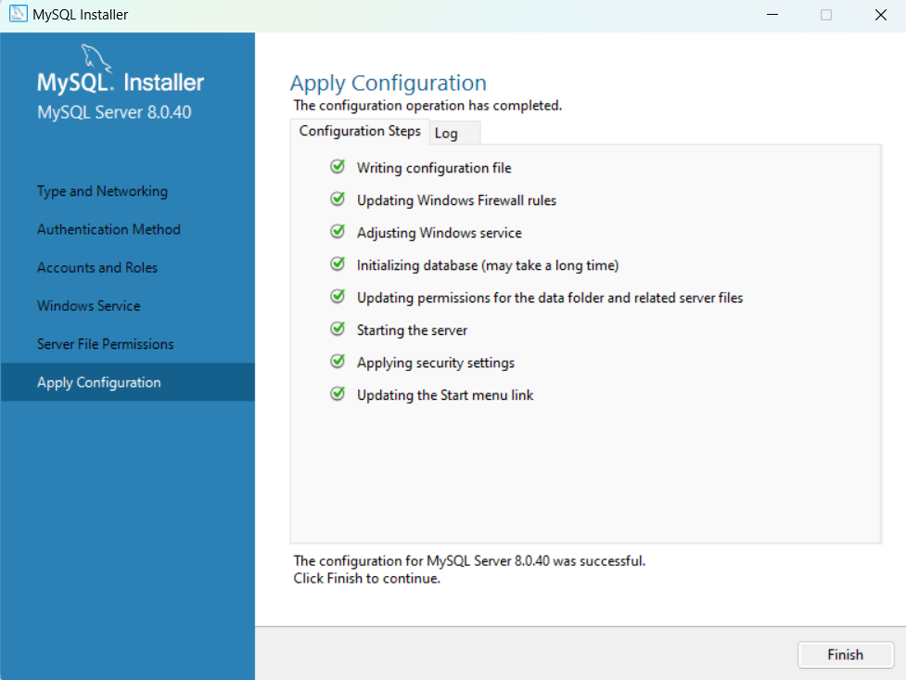

2)Настроил root-доступ к БД.

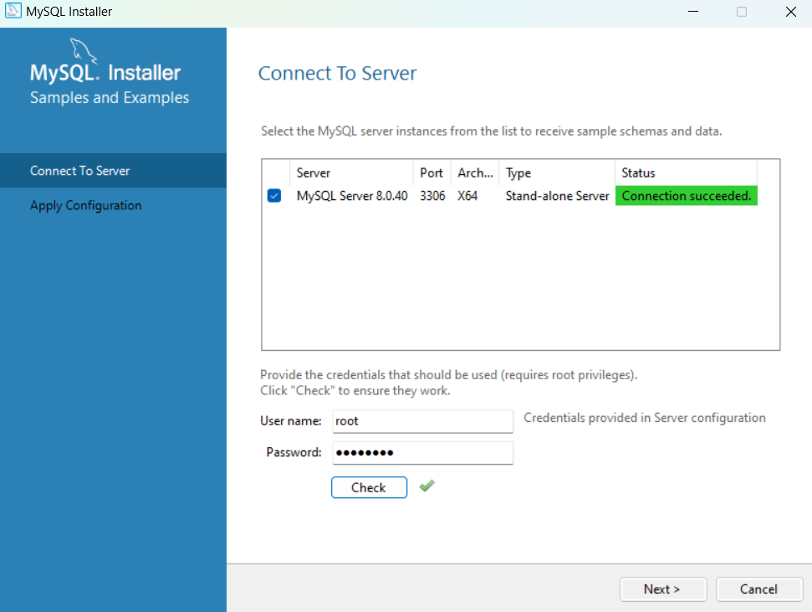

Задание 2: Создание базы данных

2.1) Создал новую базу данных с помощью SQL-запроса.

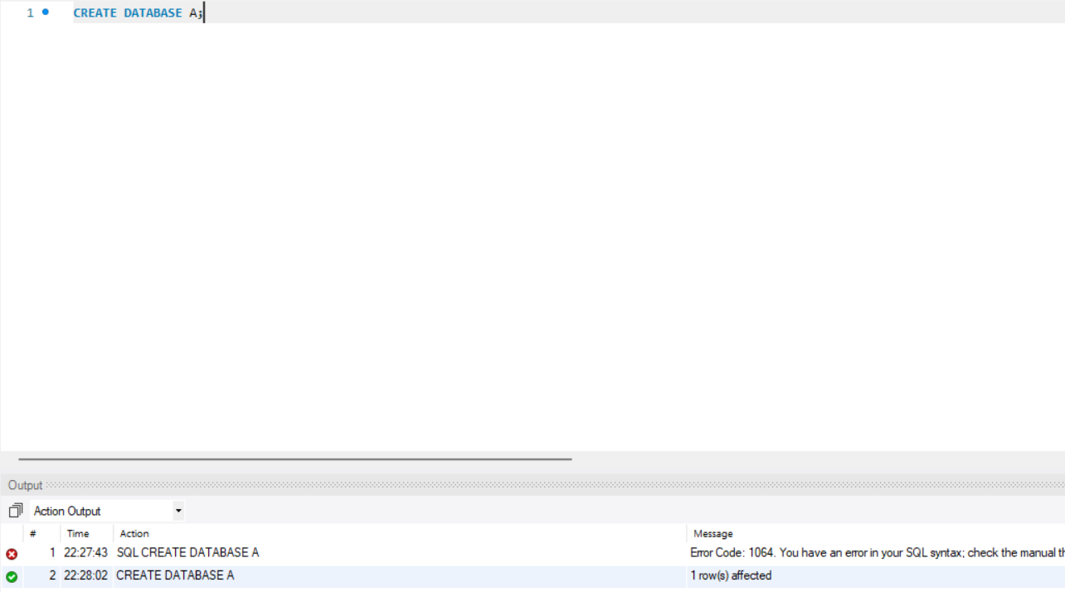

2.2) Создал несколько таблиц со своей структурой.

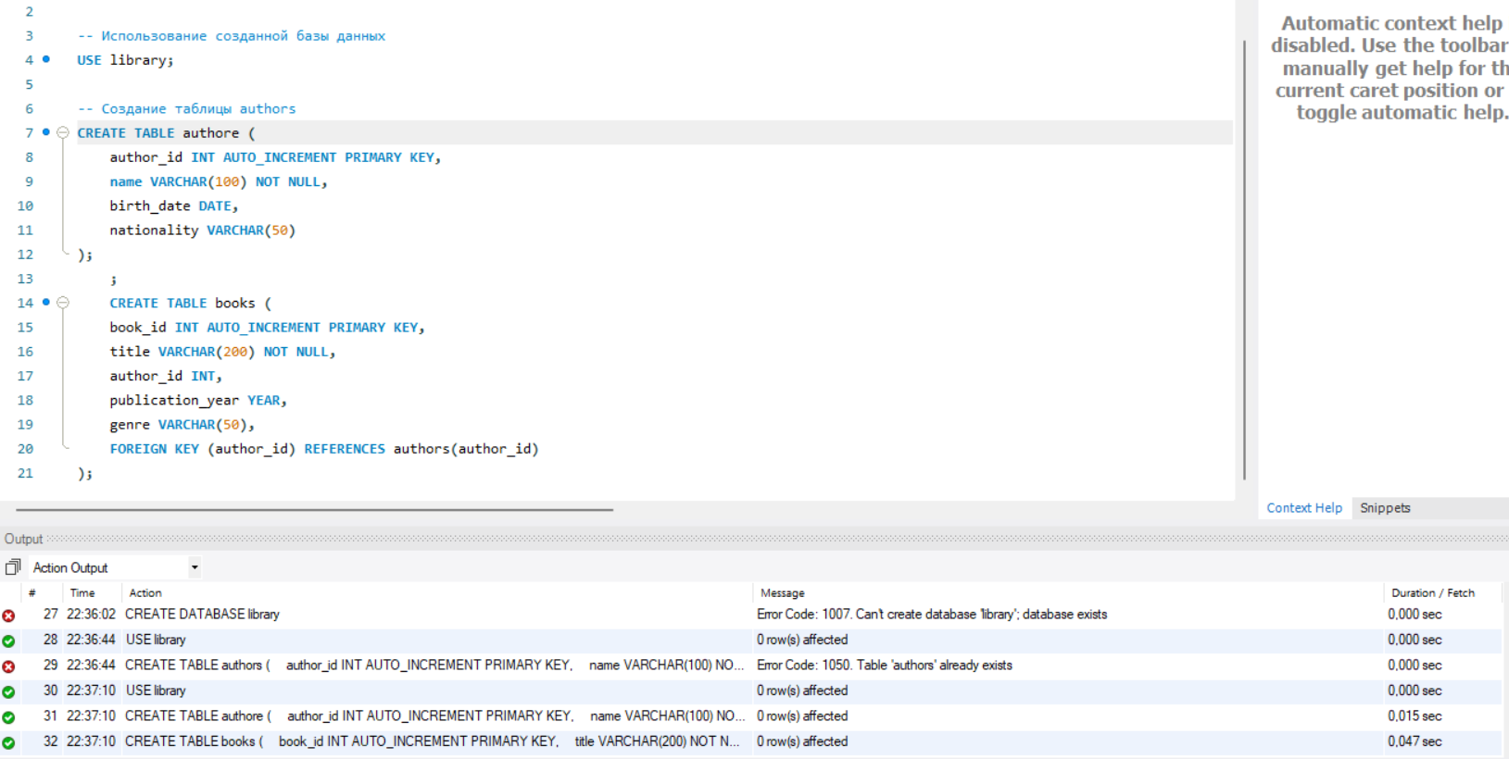

Задание 3: Вставка данных

3.1) Добавил записи в таблицы с помощью SQL-запросов.

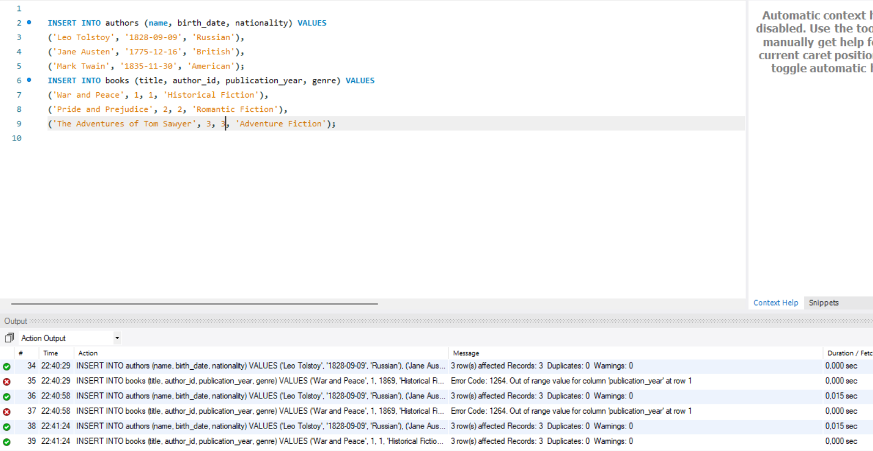

3.2) Проверил, что данные действительно добавлены в таблицы с помощью команды SELECT.

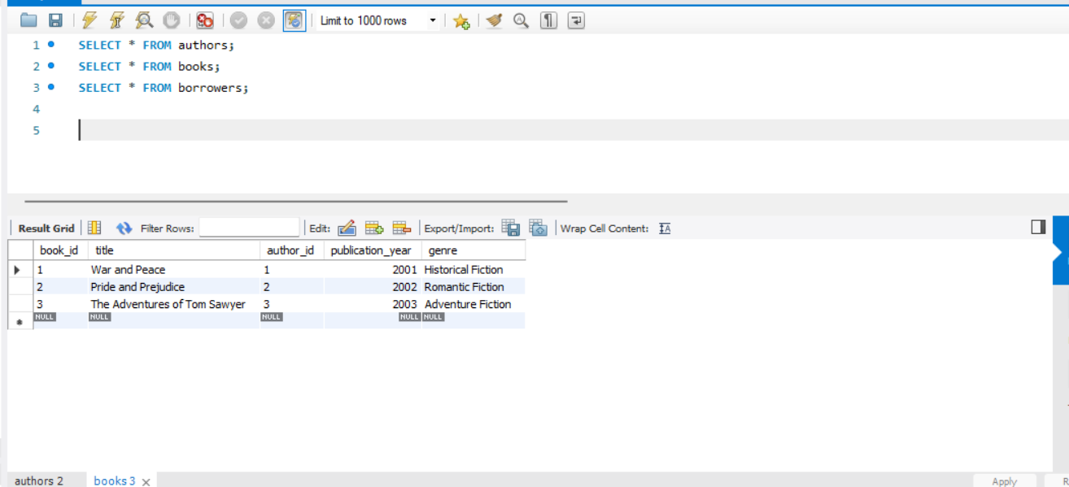

Задание 4: Извлечение данных

4.1) Написал SQL-запросы для выборки данных с разными условиями.

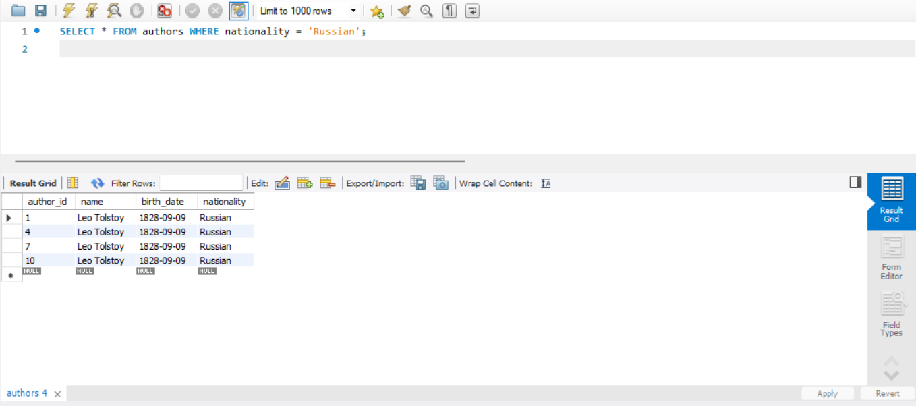

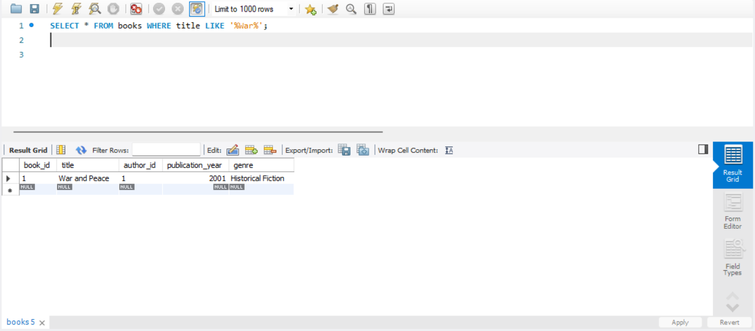

4.2) Использовал операторы WHERE, JOIN и GROUP BY.



Задание 5: Обновление и удаление данных

5.1) Напиcал запросы для обновления и удаления данных.

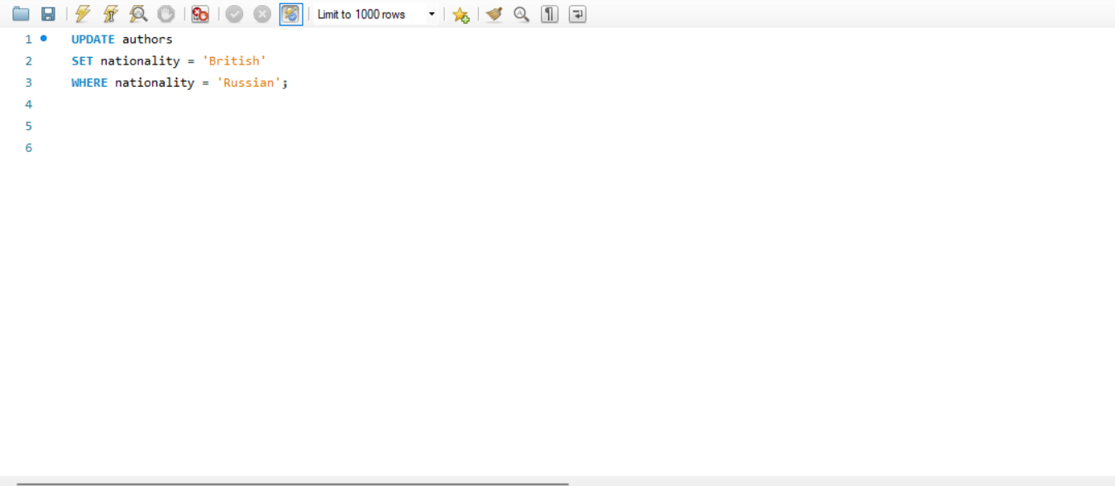

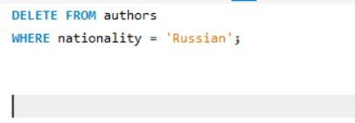

5.2) Проверил корректность выполнения этих операций.

**Выводы работы:**

Во время выполнения данной работы я научился и узнал новые запросы в среде создания баз данных SQL, что поможет мне и в практической области знаний.